
Республикакүләмендә игълан ителгән
Язгы мәрхәмәтле эшләр эстафетасы
Девиз:Эшлә.Укы.Дөньяны яхшыга үзгәрт.
#Добрый Татарстан#Мәрхәмәтлетатарстан

3 нче көн
19 апрель-“ Доброволец в центре
информации»
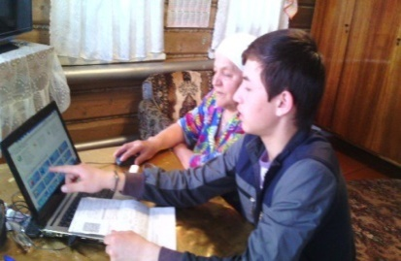
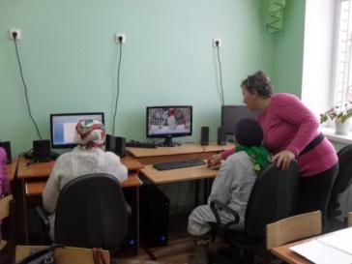
Учащиеся нашей школы активно присоединились к акции «Доброволец в центре информации». Они смогли проявить интерес у людей старшего поколения к возможностям электронных услуг. 1.Пожилые люди населения часто обращаются за компьютерной помощью учителю информатики Замалиевой А. Г. 2. Фания апаГиниятуллина– бабушка ученикаXIкласса Гиниятуллина А.- с большой заинтересованностью старается усваивать возможности этого портала.

3. Ученица V класса Валиахметова И. И. в 2016 году стала победительницей конкурса «IT-чемпион». Она сегодня с большим желанием учит и свою бабушку пользоваться порталом «Госуслуги».
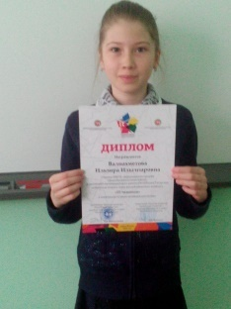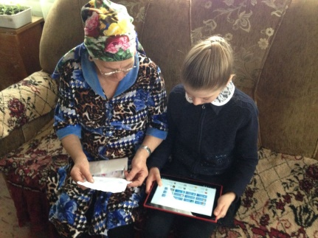
4. «Портал госуслуг – Ваш помощник и друг». Ученица VIII класса Замалиева А. рассказывает бабушке о преимуществах получения услуг в электронном виде.

